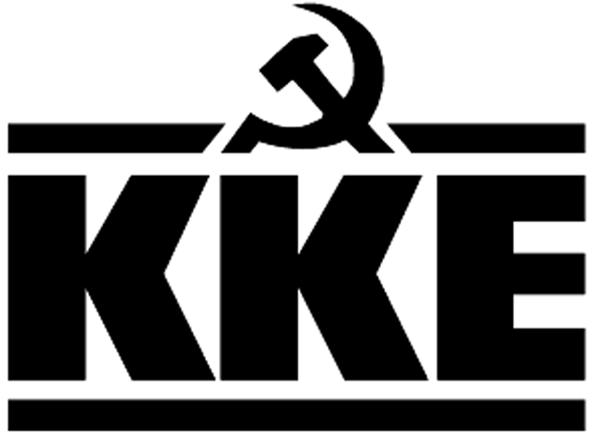 | Κοινοβουλευτική Ομάδα  Λεωφ. Ηρακλείου 145, 14231 ΝΕΑ ΙΩΝΙΑ,  τηλ.: 2102592213, 2102592105, 2102592258, fax: 2102592097  e-mail: ko@vouli.kke.gr, http://www.kke.gr  Γραφεία Βουλής: 2103708168, 2103708169, fax: 2103707410
ΑΙΤΗΣΗ ΚΑΤΑΘΕΣΗΣ ΕΓΓΡΑΦΩΝ
Προς τον Υπουργό Οικονομικών
Το Κομμουνιστικό Κόμμα Ελλάδας έχει εκφράσει από την πρώτη στιγμή την αντίθεσή του για την ιδιωτικοποίηση των 14 περιφερειακών αεροδρομίων της χώρας, στην FRAPORT.
Με έγγραφο αίτημα του Κόμματός μας στις 14/03/2017 καλούσαμε τον κ. Υπουργό να καταθέσει μέσα στις ημερομηνίες που ορίζει ο κανονισμός της Βουλής, τις συμβάσεις που υπέγραψε η FRAPORT με το Πυροσβεστικό Σώμα, την ΕΛΑΣ και το ΕΚΑΒ καθώς και το σύνολο των εγγυητικών επιστολών που οφείλει να καταβάλει η FRAPORT στο ελληνικό δημόσιο μέχρι τα μέσα του Μάρτη 2017, στα πλαίσια της ιδιωτικοποίησης των 14 αεροδρομίων της χώρας.
Παρά το ότι μέχρι σήμερα έχουν περάσει σχεδόν 10 μήνες, για κανένα σχετικό έγγραφο δεν λάβαμε γνώση, εγείροντας ερωτηματικά για τον λόγο αυτής της μεγάλης καθυστέρησης, καθώς και για το περιεχόμενο των συμβάσεων και των εγγυητικών επιστολών,
Λαμβανομένου υπόψη τους προβληματισμούς και την ανησυχία των εργαζομένων των εμπλεκομένων φορέων του δημοσίου, που προσφέρουν υπηρεσίες στα αεροδρόμια της FRAPORT, για το περιεχόμενο των συμβάσεων, επανακατεθέτουμε το αίτημά μας και Καλούμε τον κ. Υπουργό, να καταθέσει μέσα στις προθεσμίες που ορίζει ο Κανονισμός της Βουλής όλα τα παραπάνω έγγραφα, προκειμένου να λάβουμε γνώση και εμείς ως κόμμα, αλλά και ο ελληνικός λαός.
Οι Βουλευτές

Μανώλης Συντυχάκης
Χρήστος Κατσώτης
Νίκος Καραθανασόπουλος

